# Faculté des Sciences et Technologie

(FST)

# Niveau : L3-FST

**Réseaux 1**

**Soumis au chargé de cours : Ismaël SAINT AMOUR**

**Préparé par : Jameson DOMINIQUE**

## Date : 08 Mars 2025

Réseaux 1

**Configuration VoIP (Voix sur IP) sur Cisco Packet Tracer.**

# TD 9

**Objectif :**

Ce TD vous guidera à travers les étapes nécessaires pour configurer la VoIP (Voix sur IP) dans un réseau simulé à l'aide de Cisco Packet Tracer.

1. Configurer un réseau VoIP en utilisant des routeurs, des commutateurs, et des téléphones IP.
2. Implémenter les services nécessaires pour la communication VoIP (DHCP, TFTP, et Call Manager Express - CME).

**Étapes du TD : Configuration VoIP Topologie**

1 Routeur.

1. Commutateur.
2. Téléphones IP.
3. PC (optionnel pour tester le réseau). 1 Serveur (pour DHCP/TFTP).

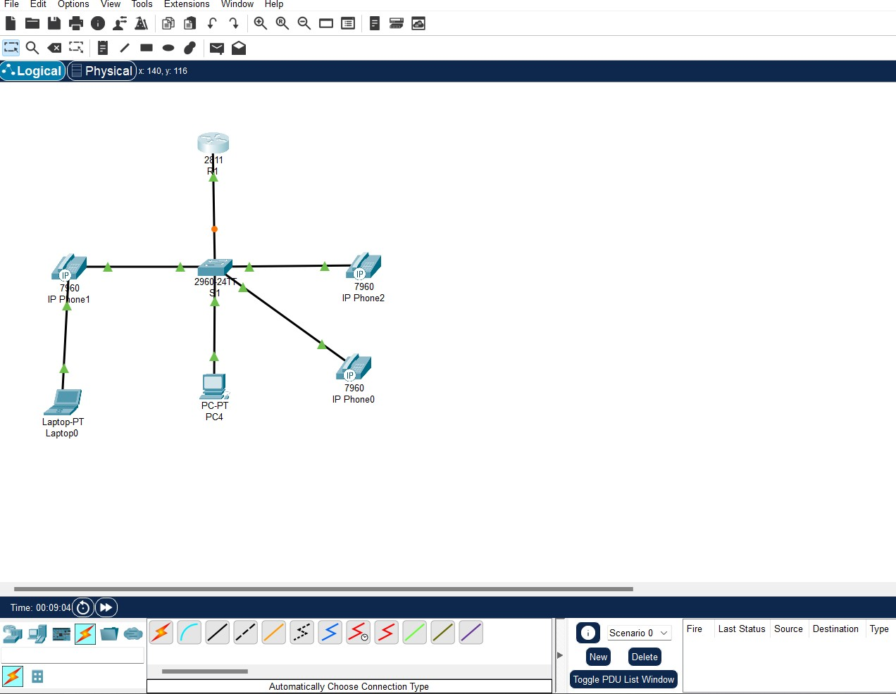

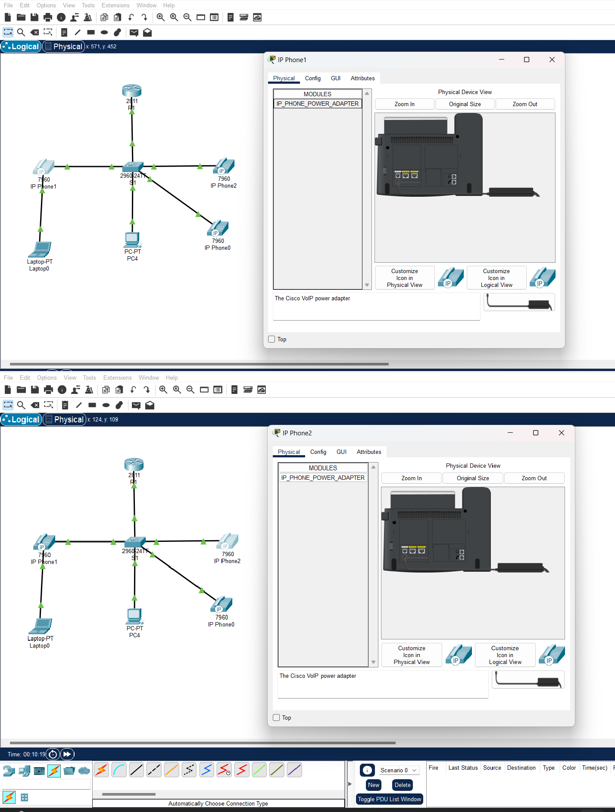

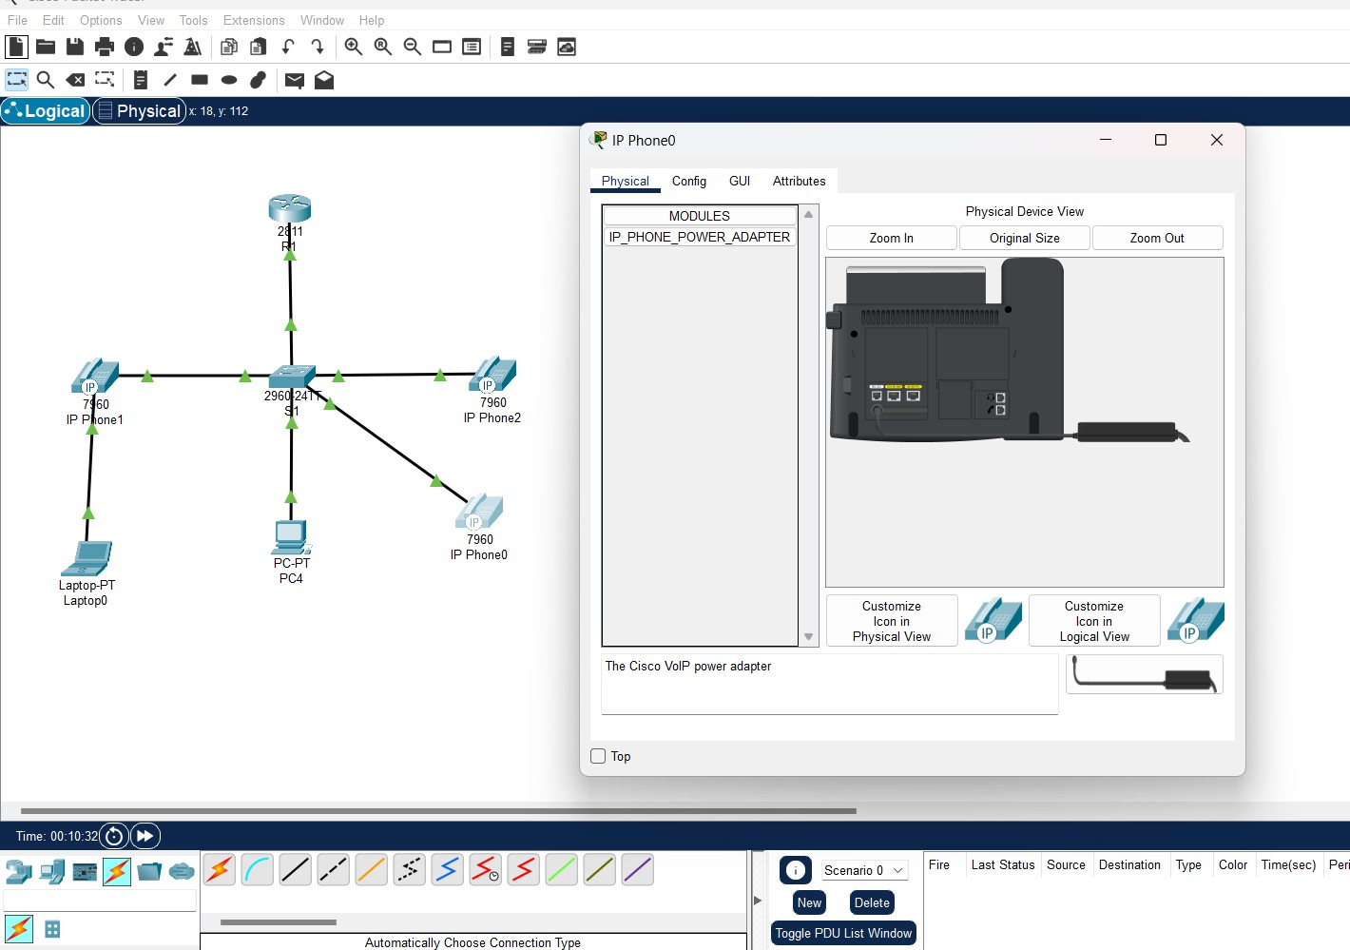

## Configurer le routeur pour le routage IP :

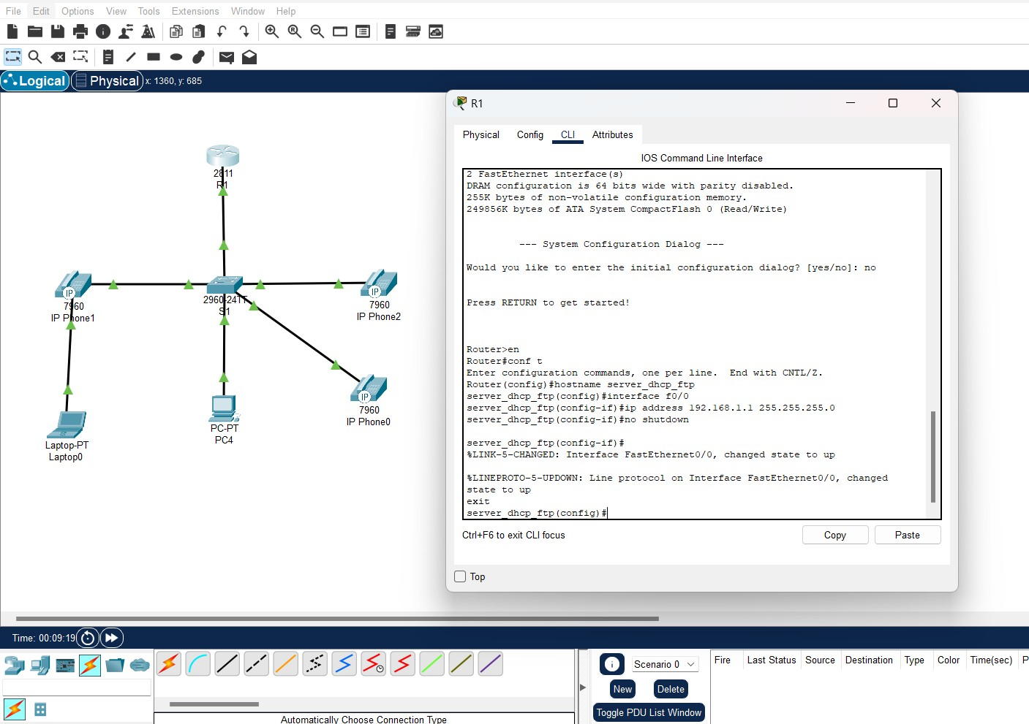

1. **Configuration du Serveur DHCP et TFTP :**

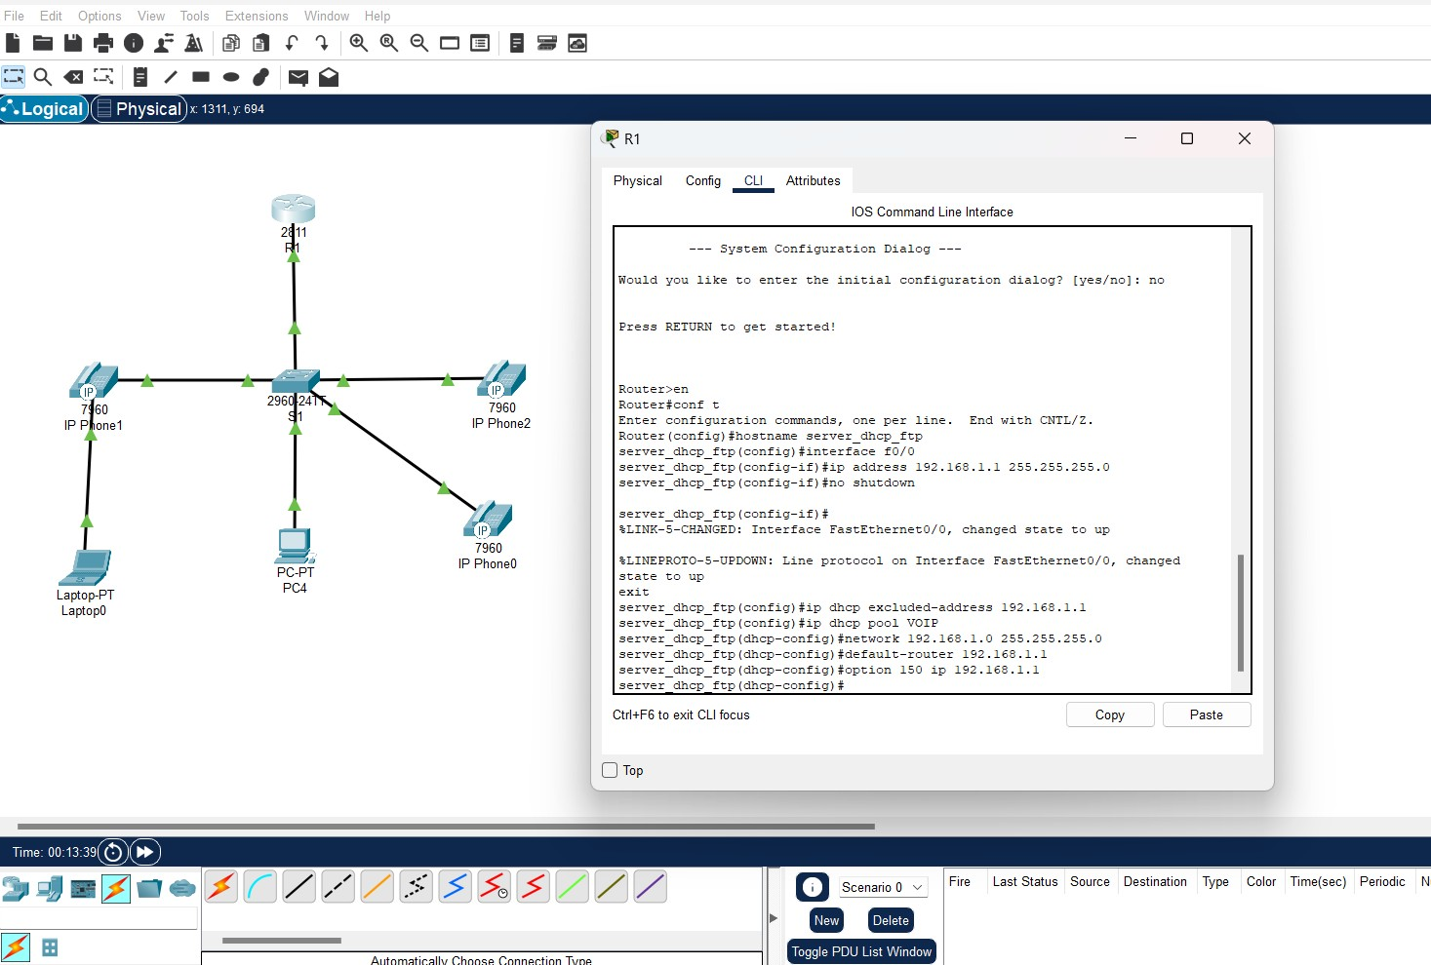

1. **Configuration du Call Manager Express (CME) :**
   1. 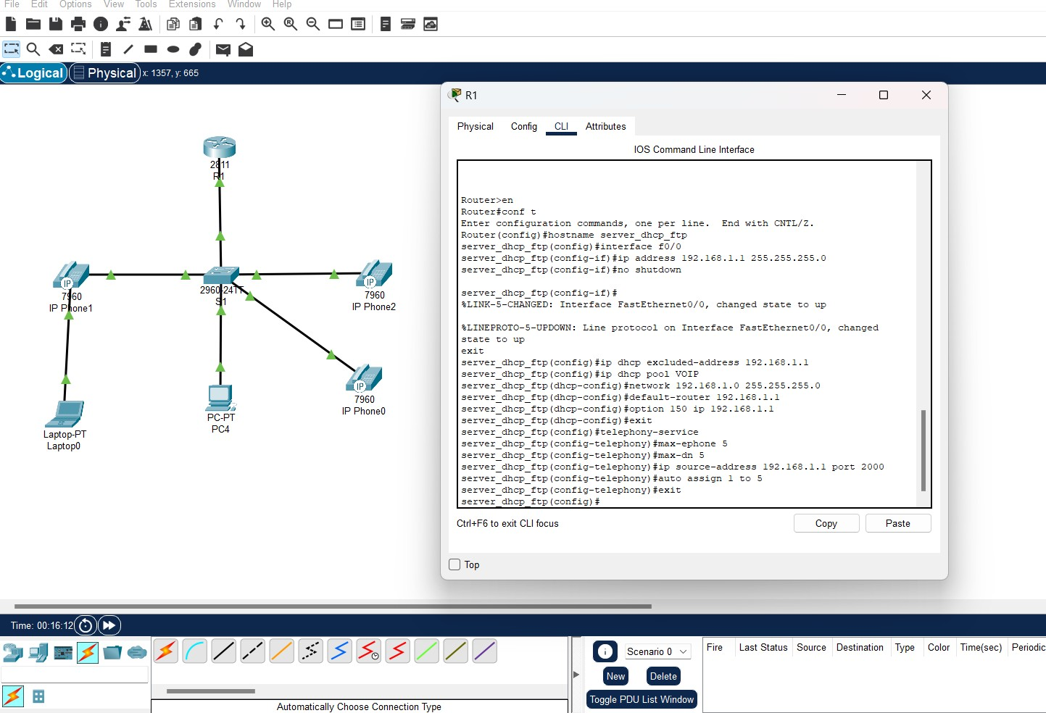**Activer le service téléphonie sur le routeur :**
   2. **Configurer les numéros de téléphone (ephone-dn) :**

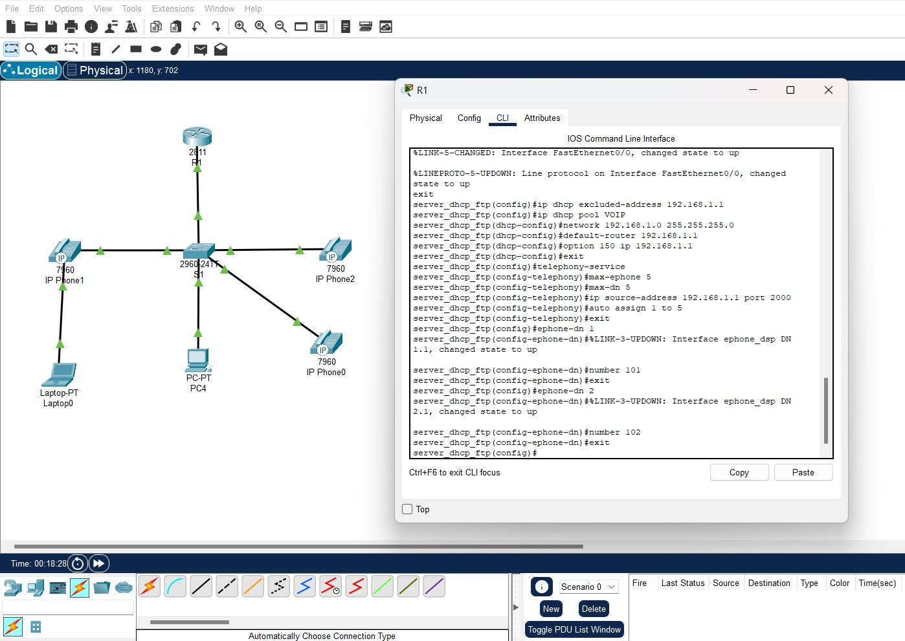

**Configuration de QoS**

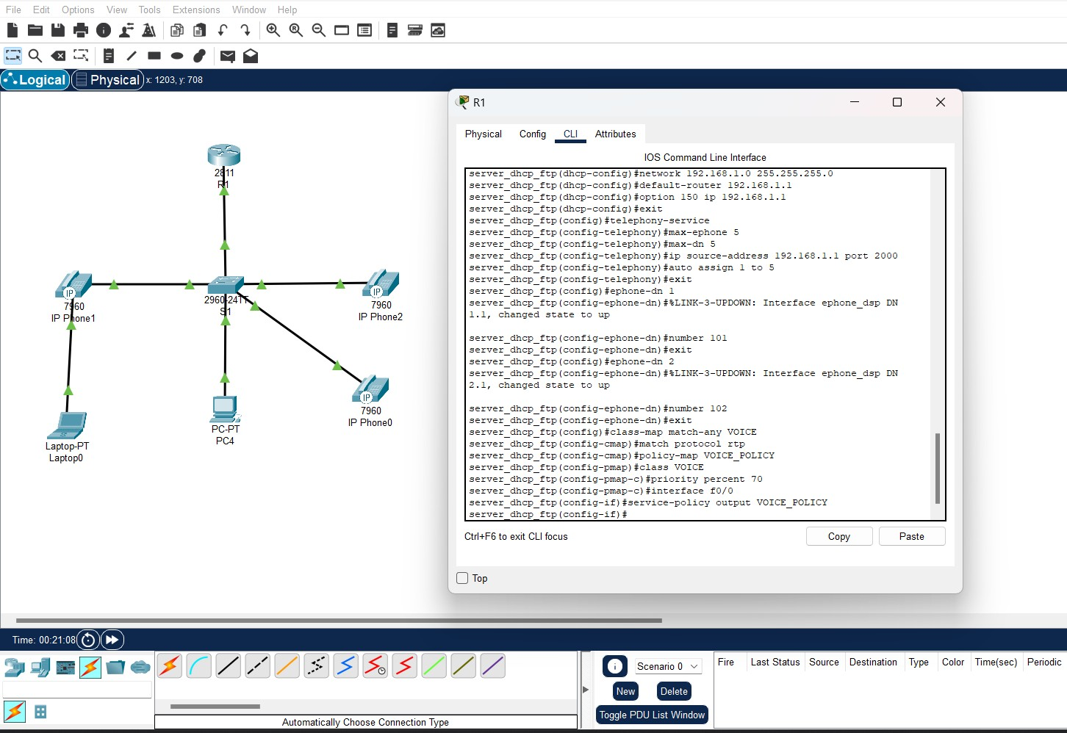

1. **Configuration du commutateur**

## VLAN VoIP

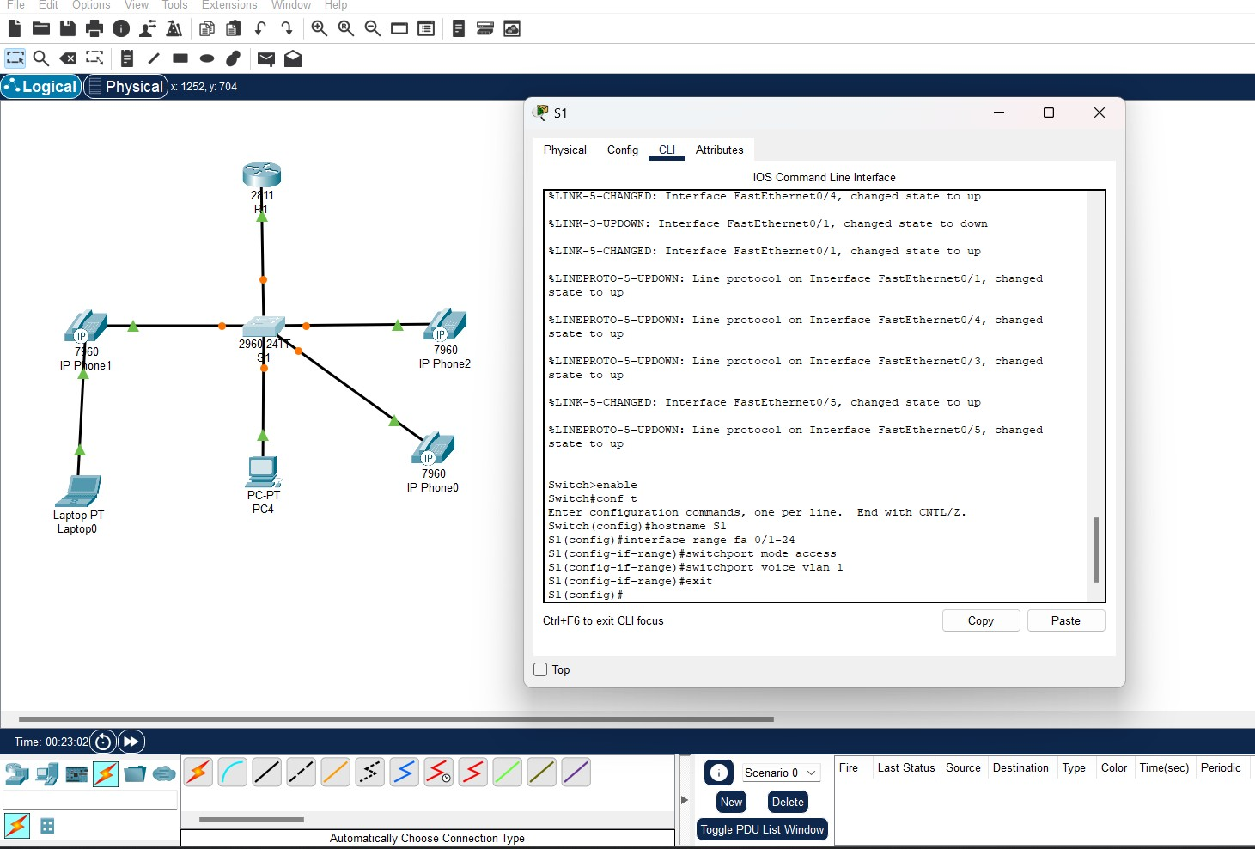

**Tester la Configuration :**

Connectez les téléphones IP au réseau. Testez les appels entre les téléphones

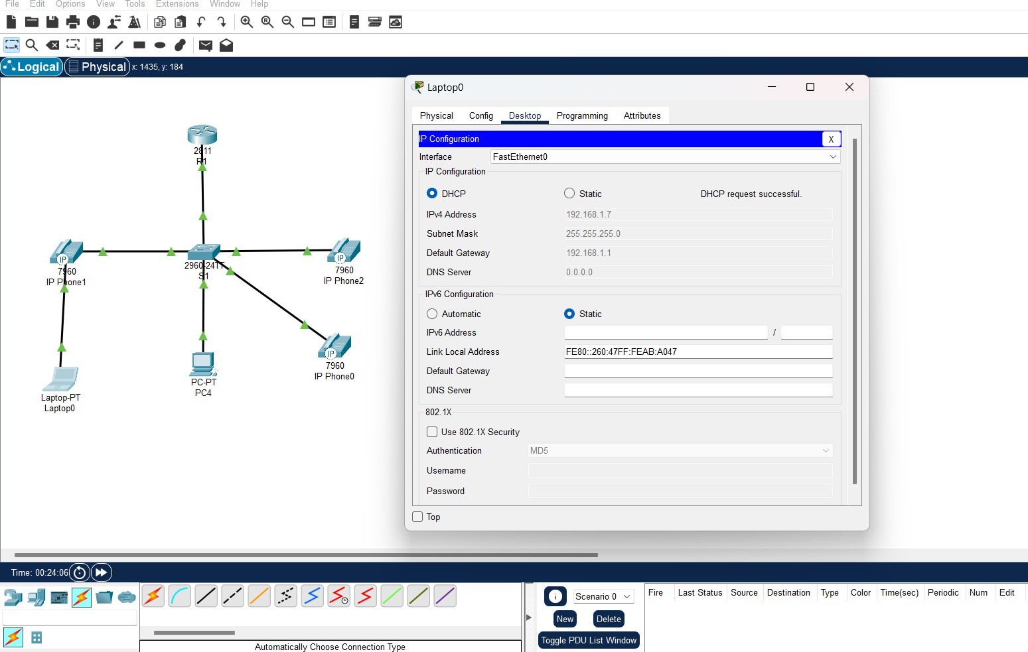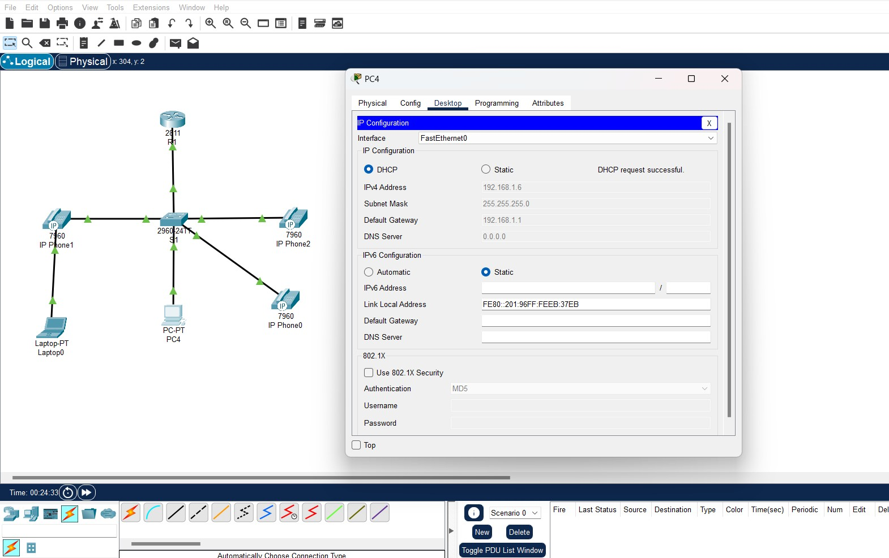

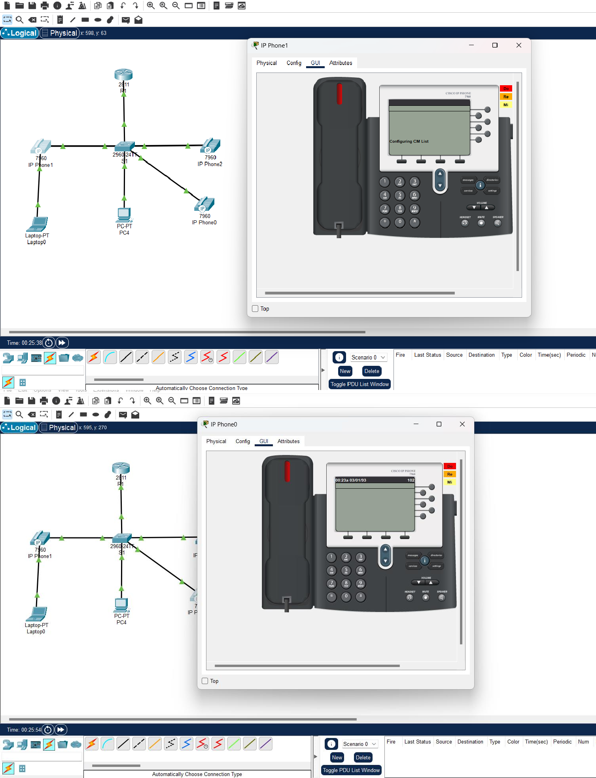

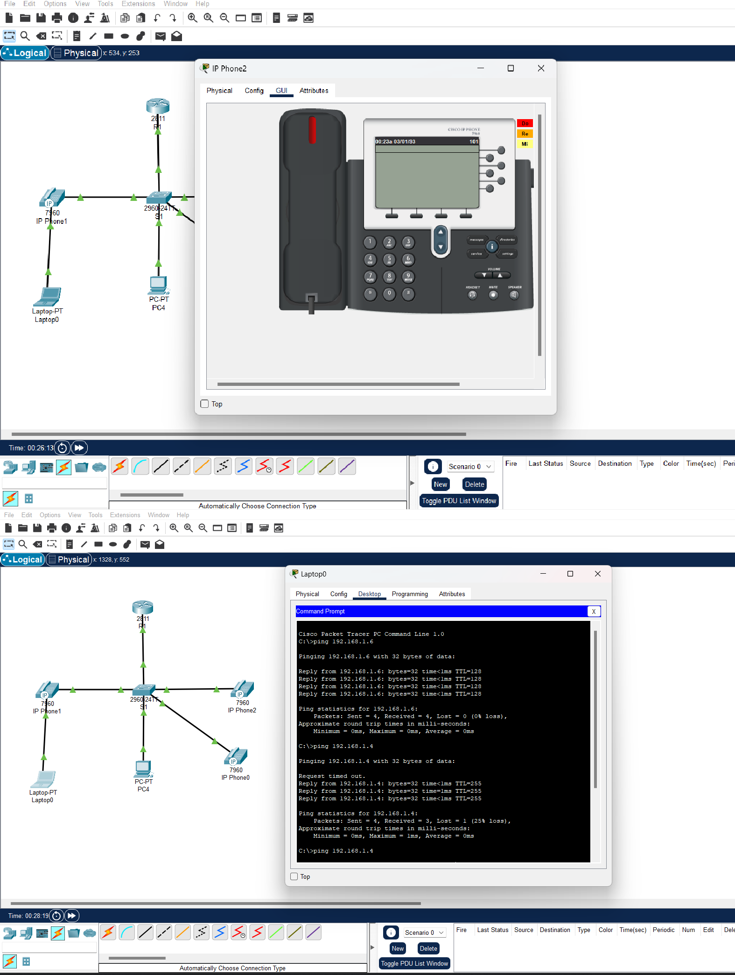

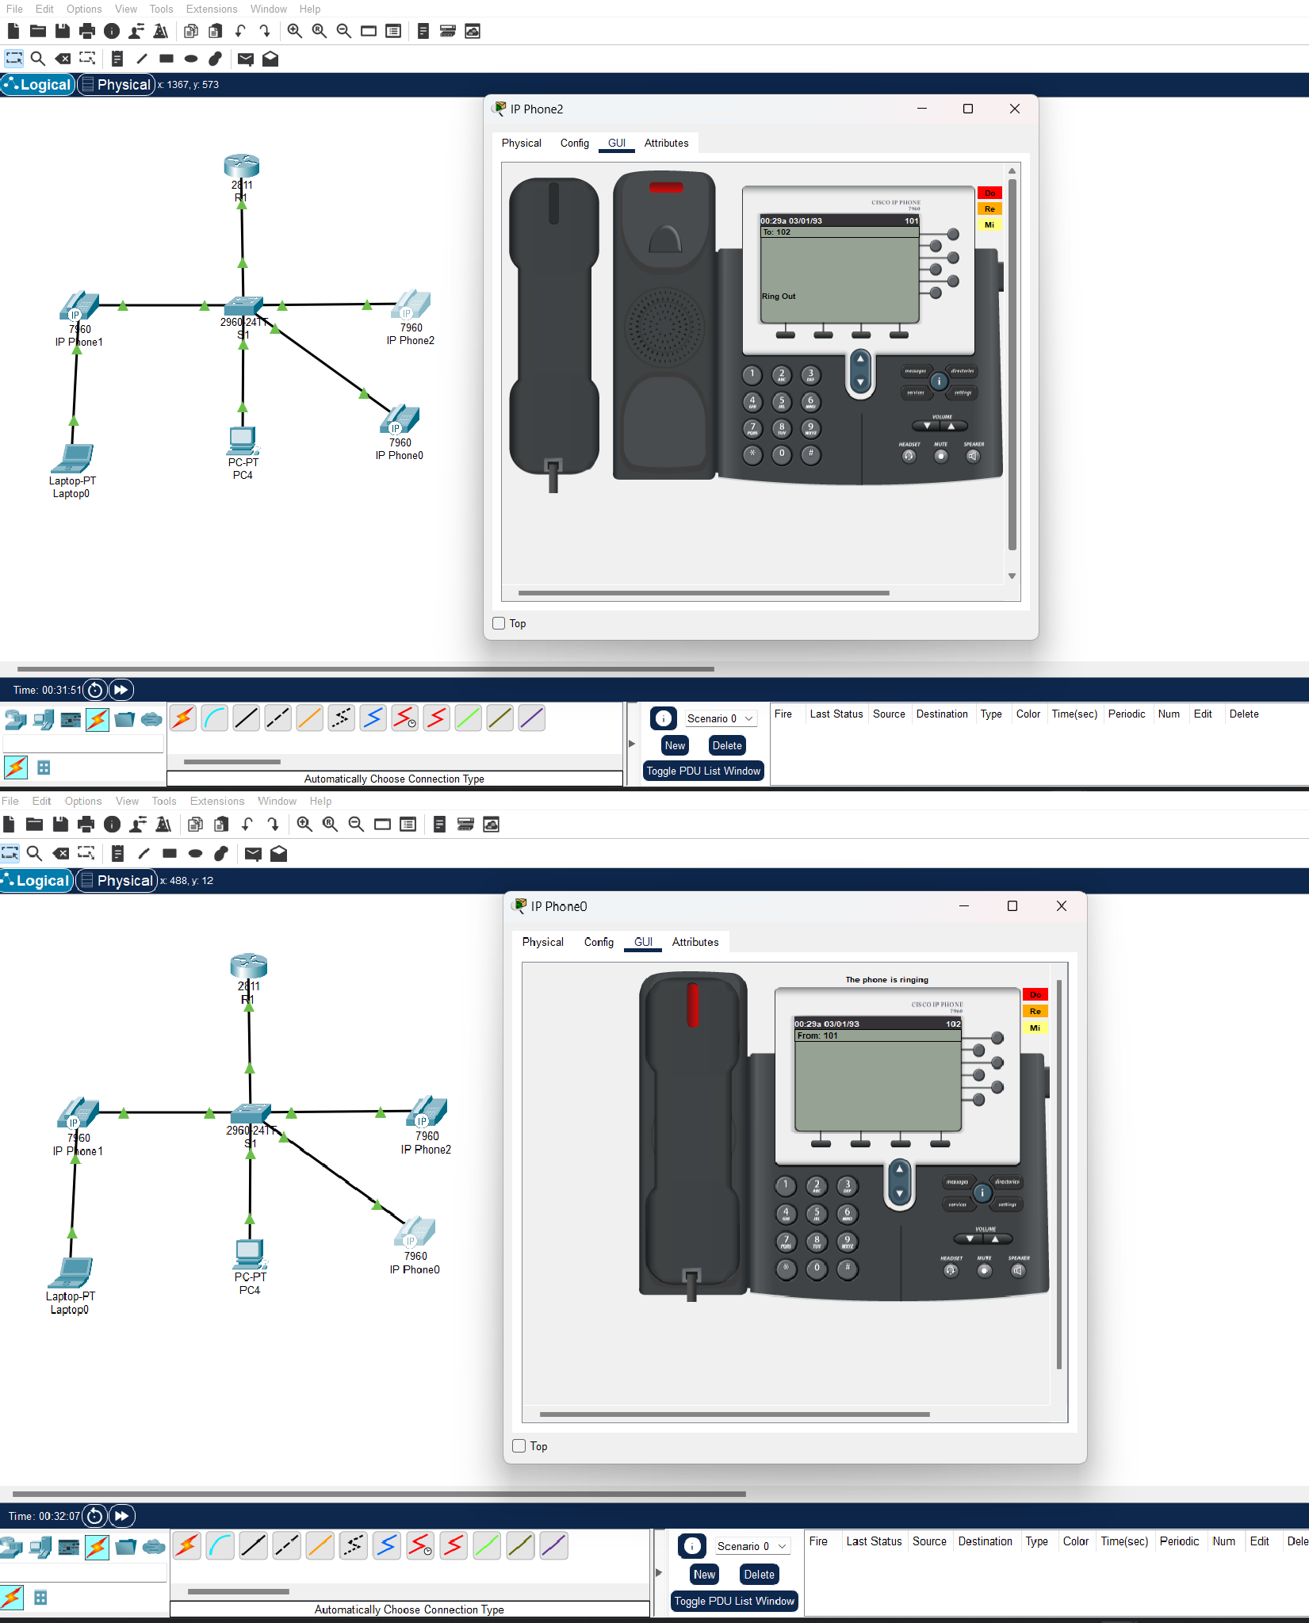

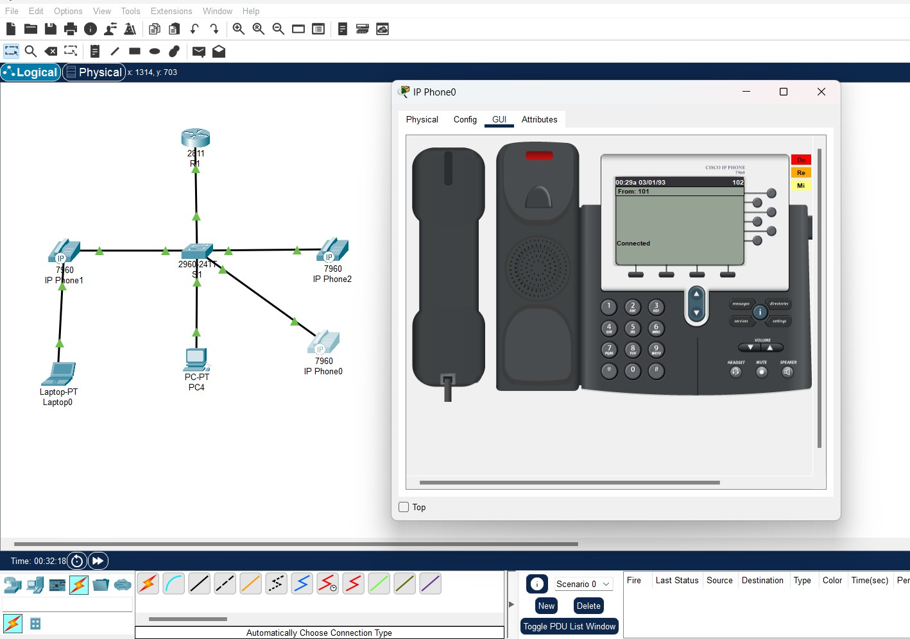

## Conclusion

Cet exercice permet de maîtriser l’intégration des services VoIP (DHCP, CME, QoS) dans un réseau multi-sites, en insistant sur l’interconnexion des routeurs via OSPF et la gestion des appels inter-réseaux.

**Configuration VoIP Avancée**

# Topologie

1. Routeurs.

2 Commutateurs.

4 Téléphones IP.

2 PC (optionnel pour tester le réseau). 2 Serveur (pour DHCP/TFTP).

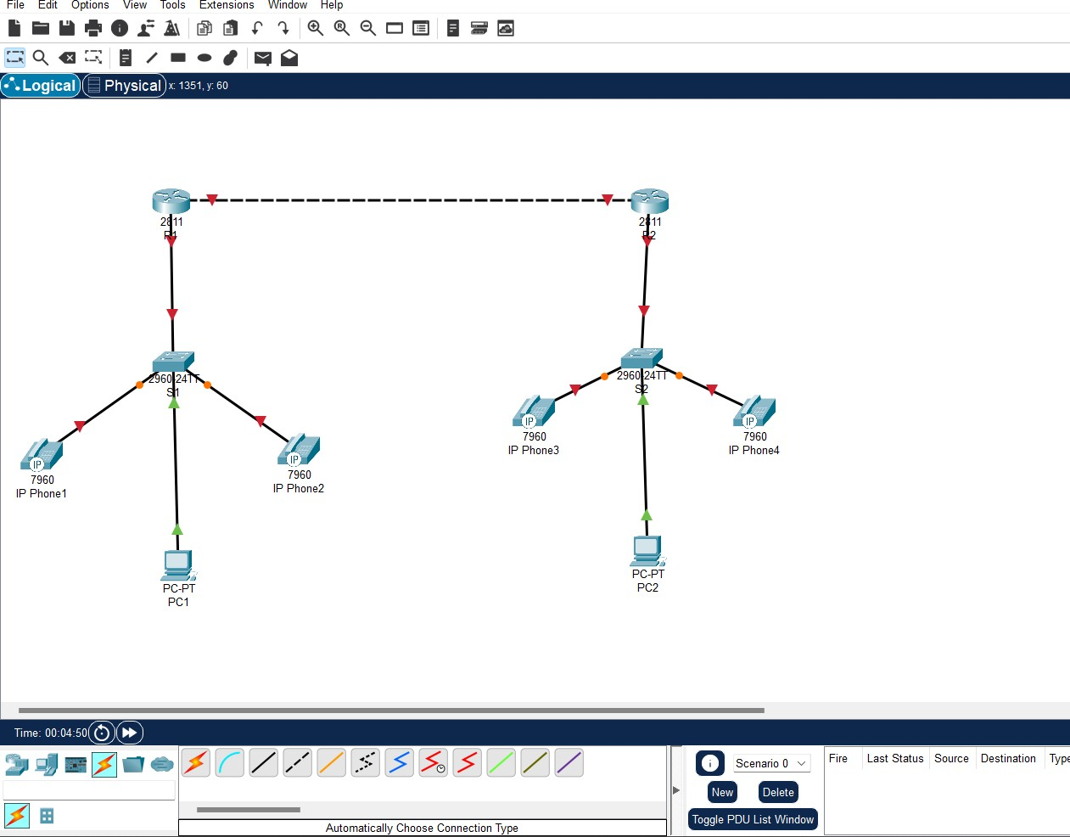

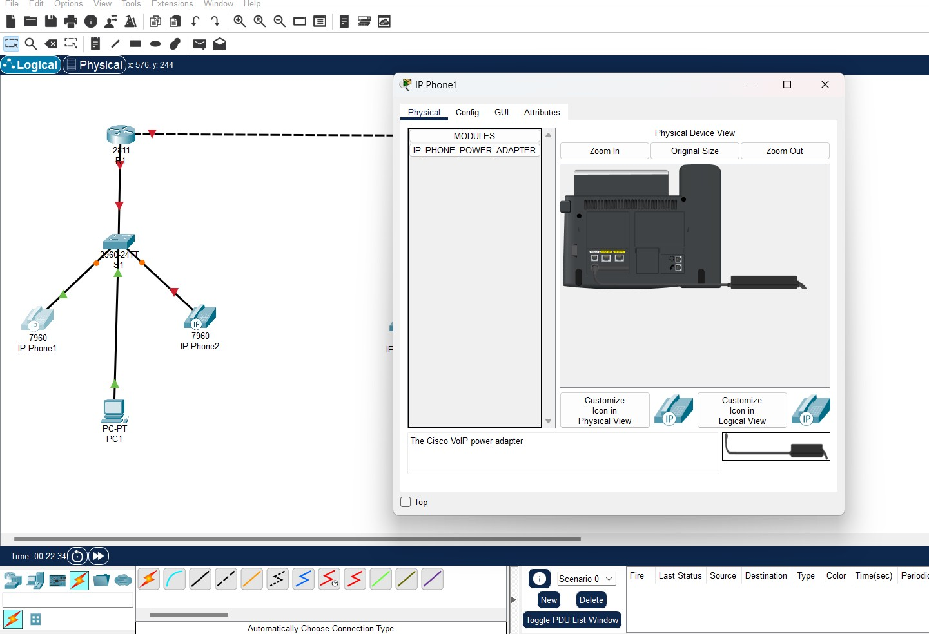

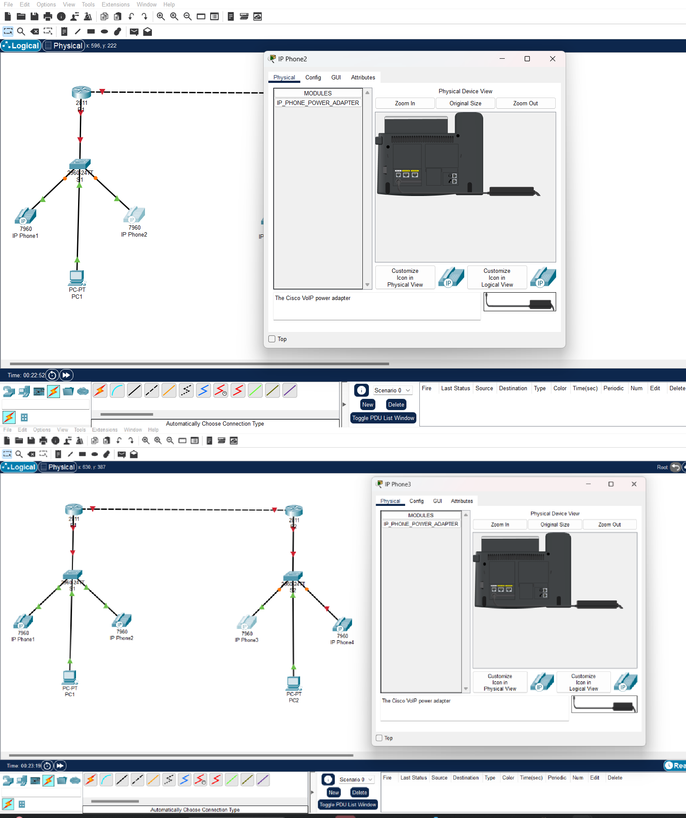

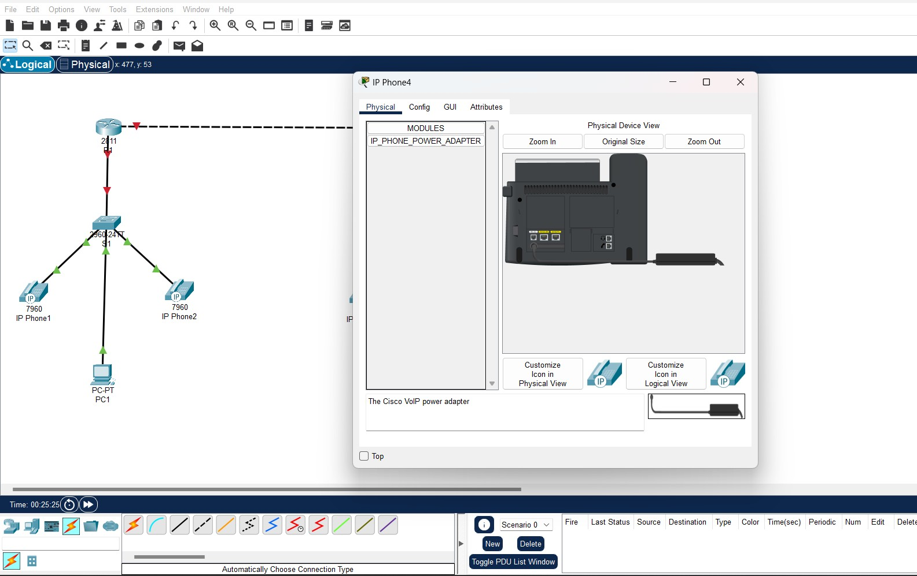

1. Configurer les routeur pour le routage IP ,Configuration du Serveur DHCP et TFTP, Configuration du Call Manager Express (CME)

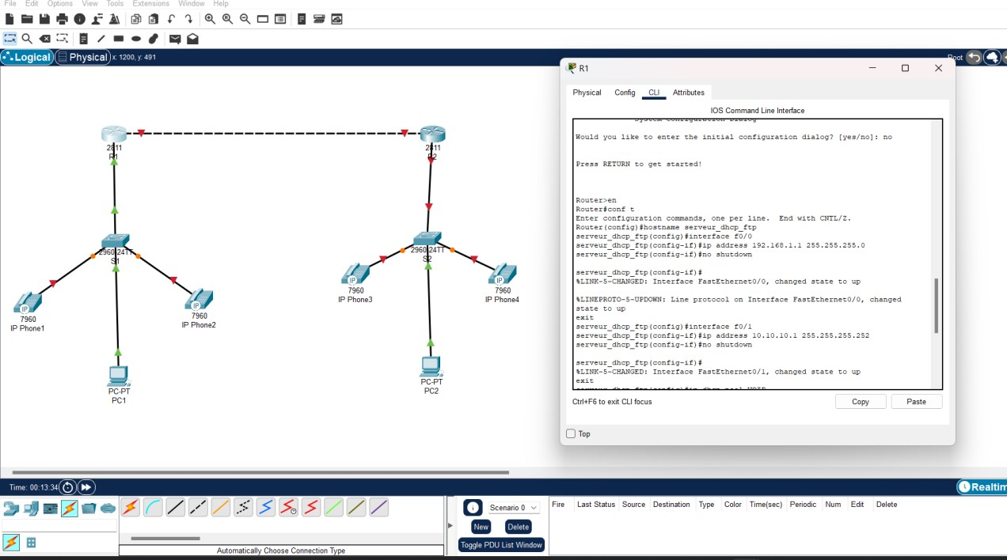

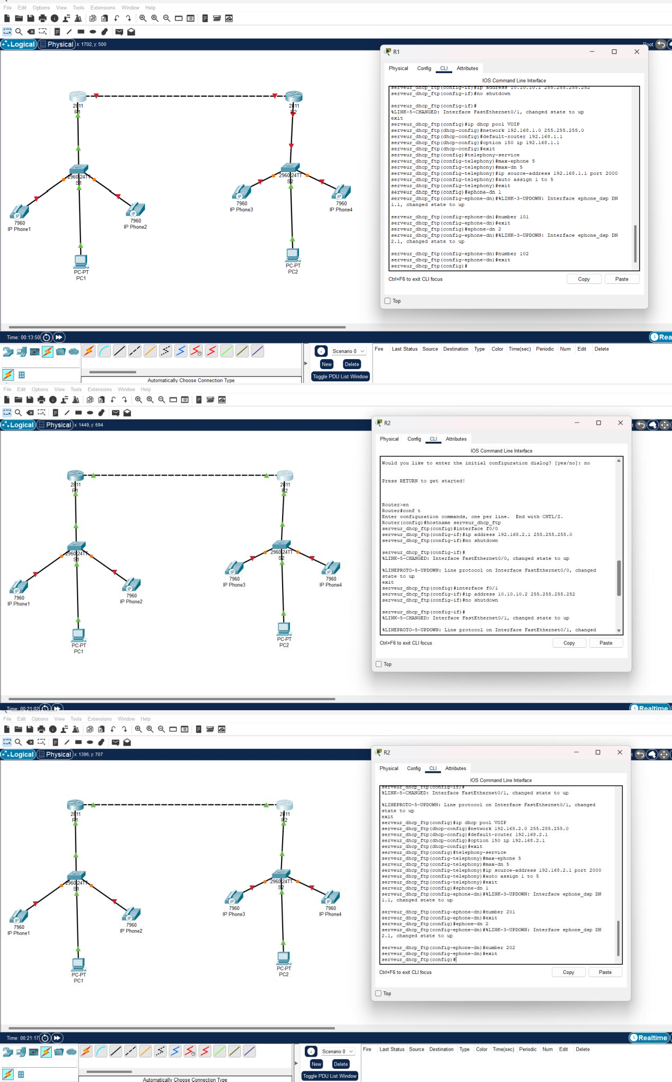

## Configuration des commutateurs VLAN VoIP

**S1 et S2**

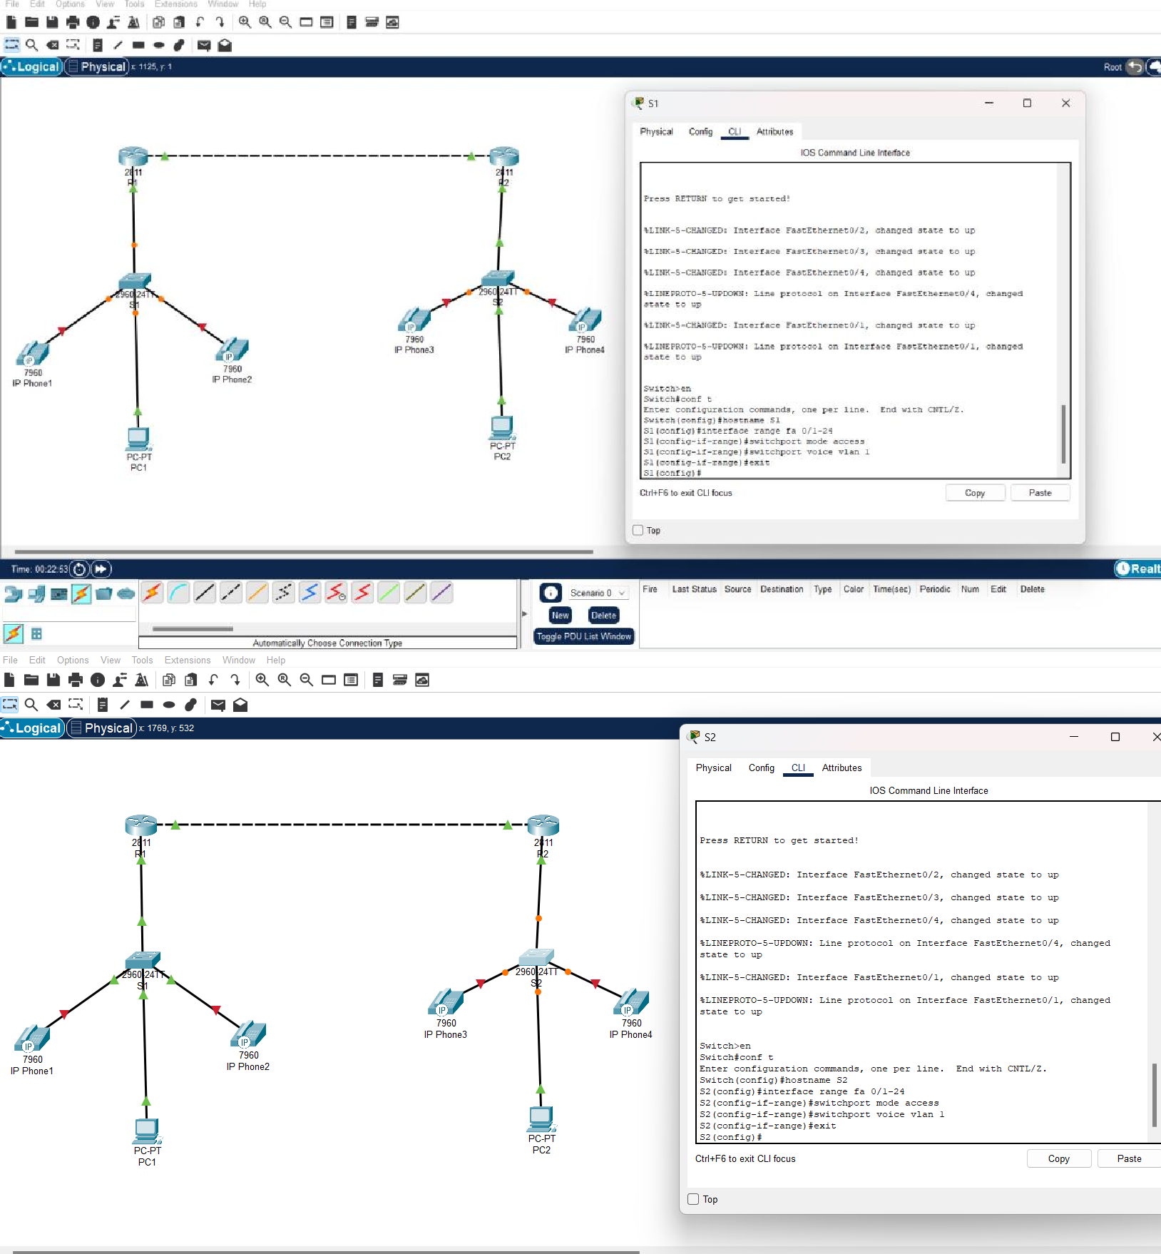

## R1

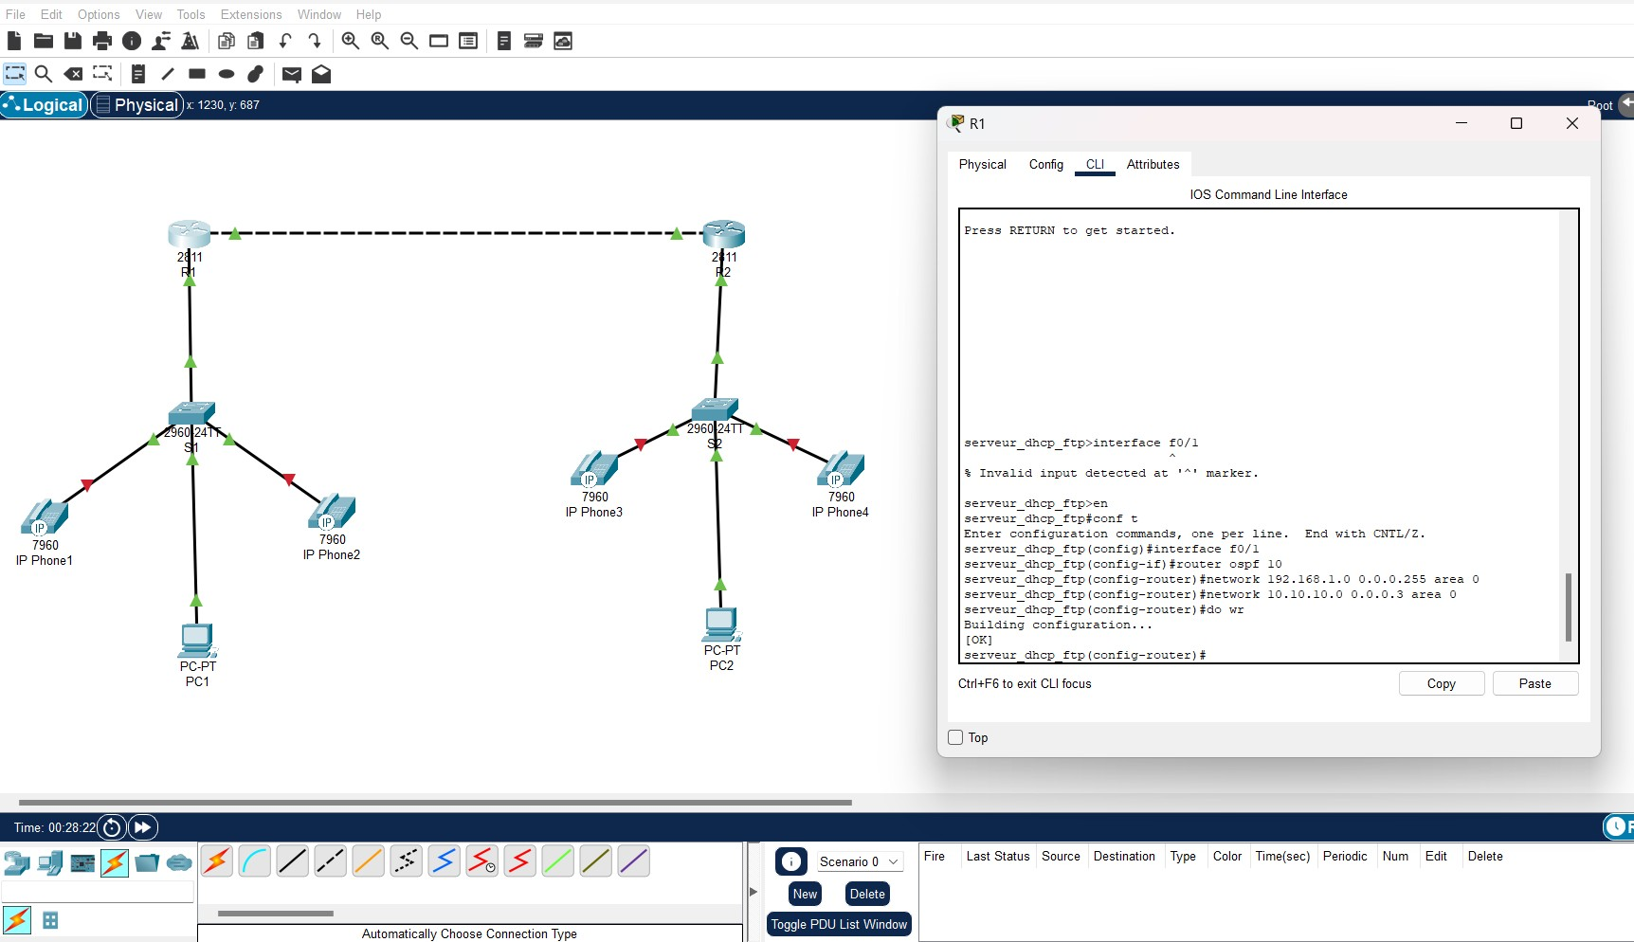

**R2**

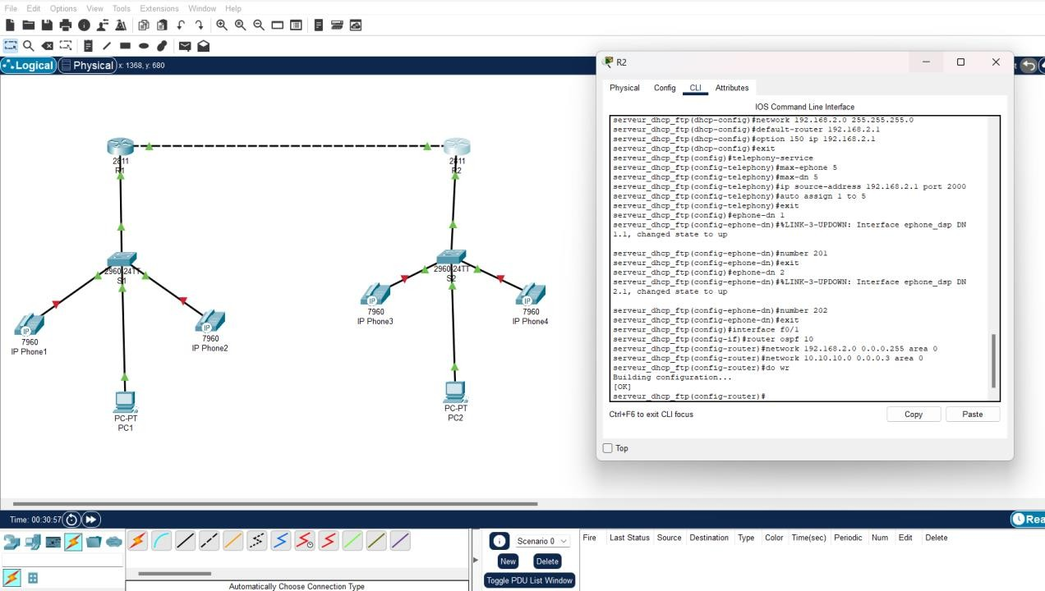

## R1

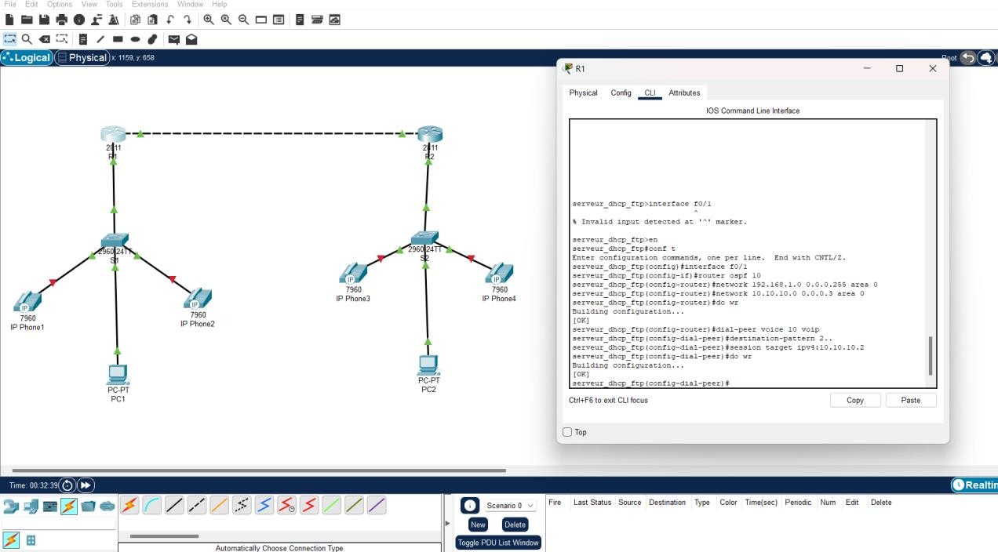

**R2**

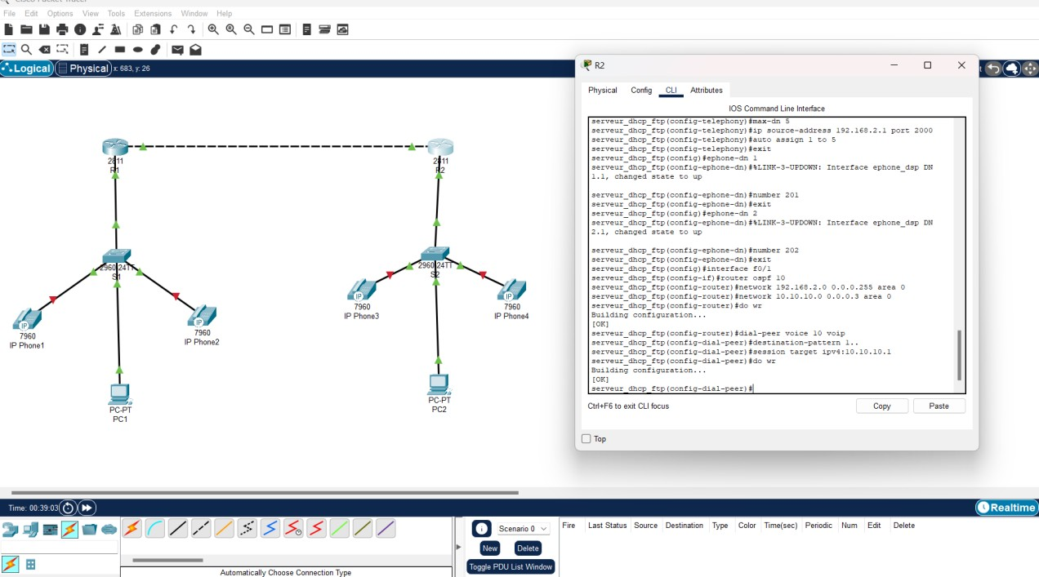

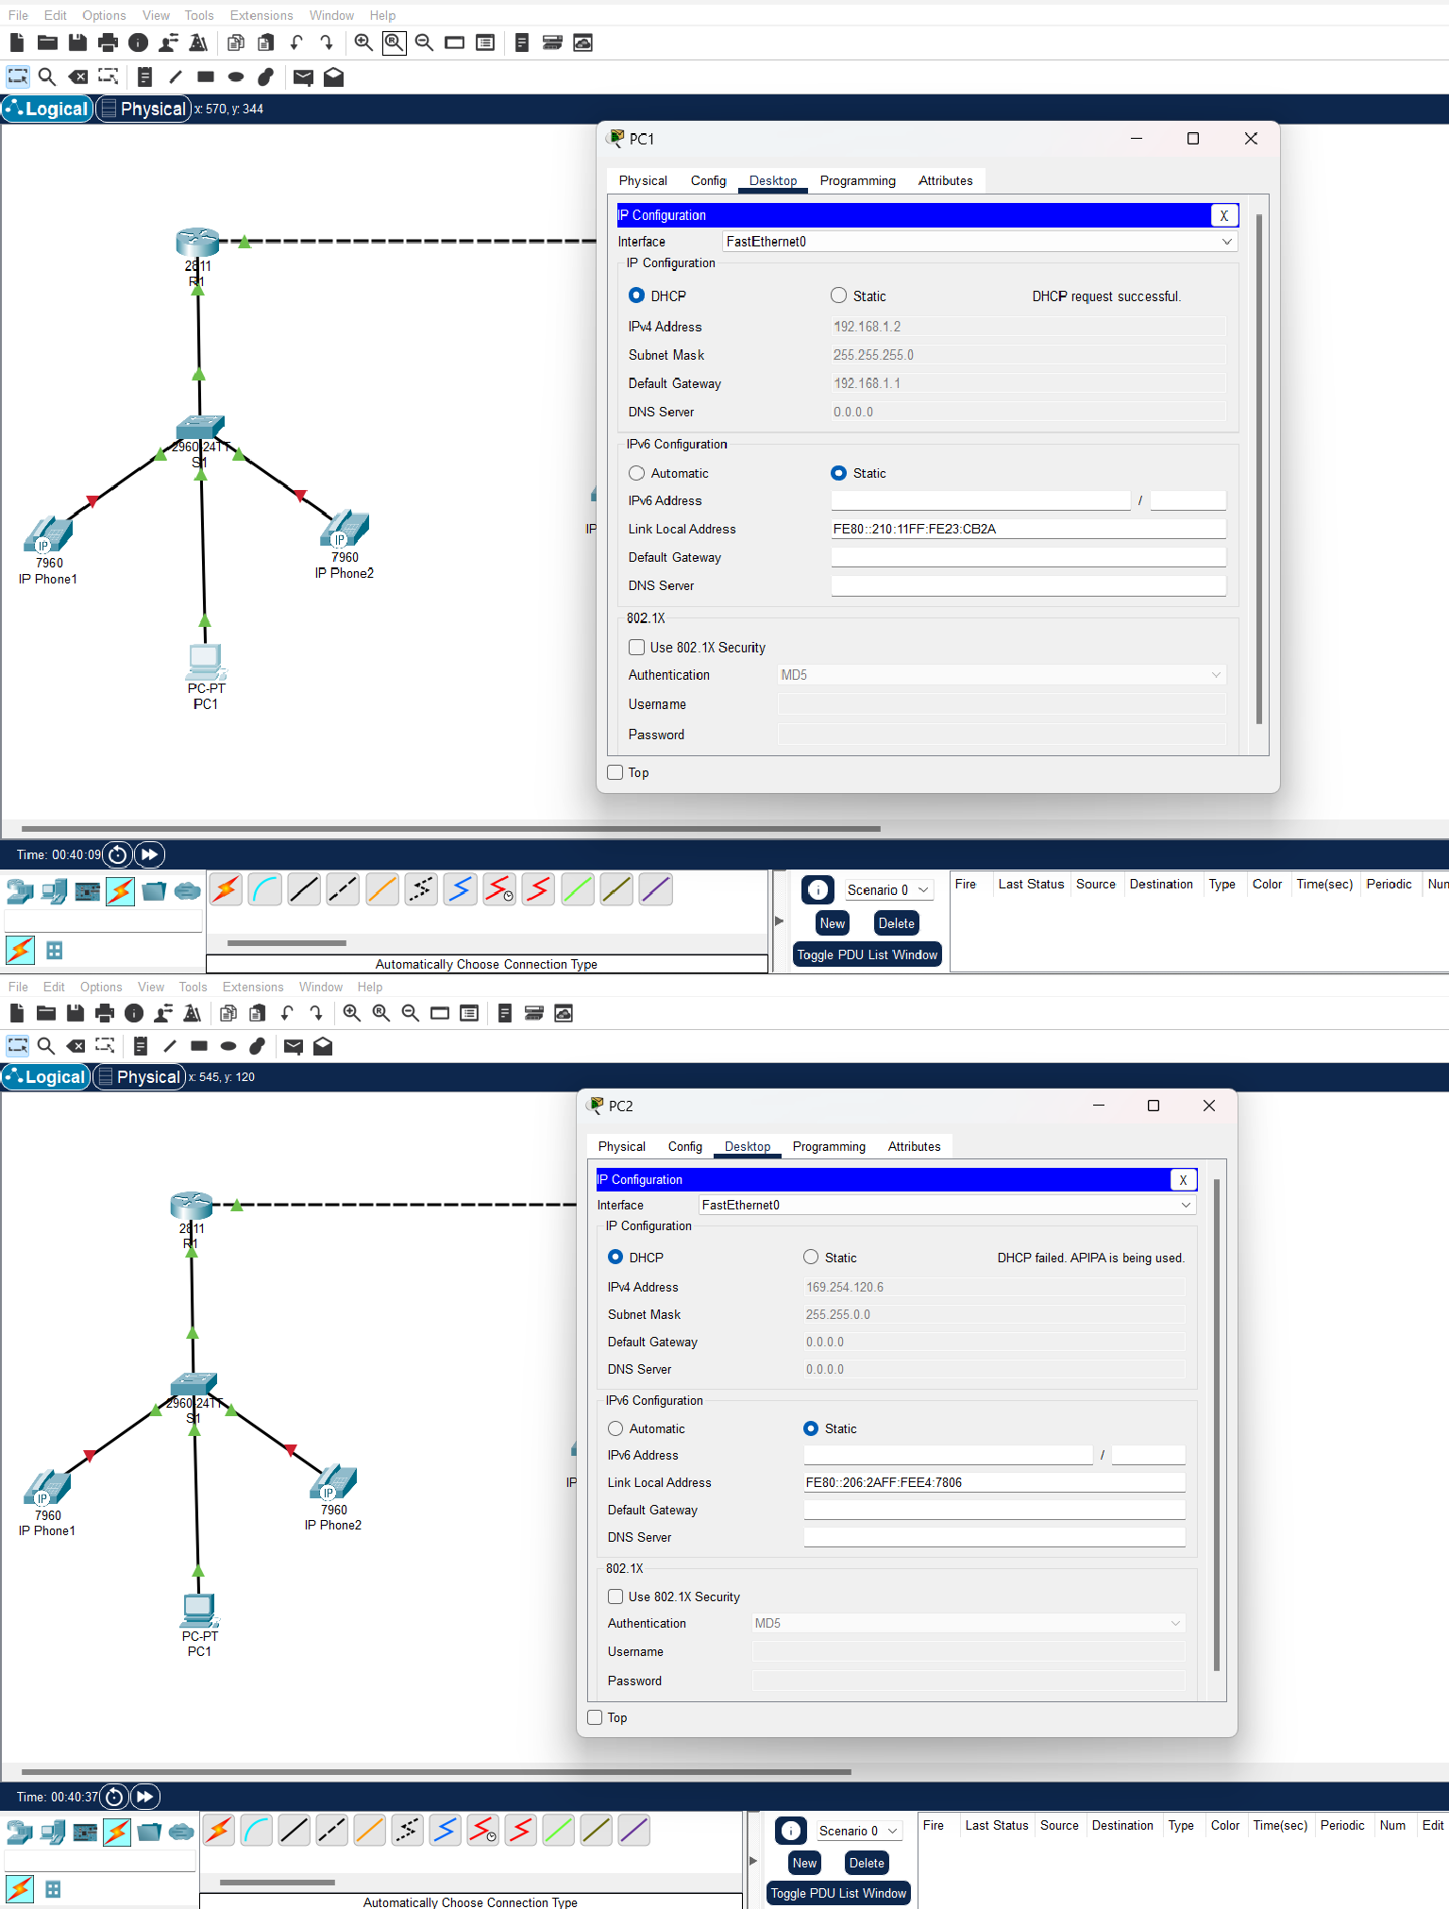

**Conclusion**

Cet exercice souligne l’importance du serveur DHCP/TFTP pour l’auto-configuration des téléphones IP et du CME comme contrôleur d’appels. Une erreur courante est l’oubli de l’option 150, empêchant les téléphones de récupérer leur configuration.

## Quel est le rôle de l'option 150 dans la configuration DHCP pour VoIP ?

R : L’option 150 spécifie l’adresse IP du serveur TFTP dans le pool DHCP. Les téléphones IP utilisent cette information pour télécharger leur configuration (fichiers XML, paramètres de firmware) depuis le serveur TFTP.

Exemple : option 150 ip 192.168.1.1 indique aux téléphones que le TFTP est accessible à cette adresse.

Conclusion : Sans l’option 150, les téléphones IP ne peuvent pas se configurer automatiquement, rendant le réseau VoIP inopérant.

## Expliquez comment le Call Manager Express gère les appels entre les téléphones.

Le CME agit comme un PBX logiciel :

* + Enregistrement des téléphones : Les téléphones s’enregistrent auprès du CME via leur adresse MAC ou numéro de poste (ephone-dn).
  + Gestion des appels : Le CME utilise les dial-peer pour router les appels. Par exemple, un dial-peer avec destination-pattern 2.. sur R1 redirige les appels vers R2 (session target ipv4:10.10.10.2).
  + Signalisation : Utilisation de protocoles comme SIP ou SCCP pour établir les sessions.

Conclusion : Le CME centralise la gestion des appels, simplifie l’attribution des numéros et permet l’interconnexion de réseaux via des règles de routage (dial-peers). Une configuration incorrecte des dial-peers bloque les appels inter-sites.